QUY TRÌNH KỸ THUẬT TRỒNG, CHĂM SÓC VÀ
PHÒNG TRỪ SÂU, BỆNH HẠI TRÊN CÂY NHÃN

I. Kỹ thuật trồng mới
1. Điều kiện đất đai, nguồn nước:
1.1. Đất đai:
- Nhãn thích hợp với nhiều loại đất khác nhau tuy nhiên đất trồng thích hợp cho cây nhãn là đất cát, cát pha, cát giồng, đất cồn và phù sa ven sông,
- Đất có độ pH từ 5-7.
1.2. Nguồn nước:
Nguồn nước cung cấp cho việc tưới tiêu cũng như cho quá trình sinh trưởng, phát triển:
- Nguồn nước sạch, nước không bị ô nhiễm kim loại nặng cũng như vi sinh vật gây hại.
- Phải bảo đảm được lượng nước tưới vào các vụ khô hạn.
1.3. Thời tiết:
Nhiệt độ thích hợp cho nhãn sinh trưởng và phát triển là từ 21-27ºC; mùa hoa nở cần nhiệt độ cao 25-31ºC.
2. Quy trình trồng mới:
2.1. Tiêu chuẩn chọn hạt giống: (chủ yếu dùng làm gốc ghép)
- Biết rõ suất xứ nơi sản xuất hạt giống
- Hạt giống phải sạch bệnh (độ sạch hạt giống đạt tới 99%)
- Tỷ lệ nảy mầm đạt 90-95%
2.2. Triết cành:
- Chọn những cành được triết phải: sạch bệnh, năng suất ổn định, có tính kháng cao.
2.3. Làm đất:
- Đất đai cần được dọn sạch,
- Khu vực trồng cần chú ý đến khâu thoát nước ( tránh lũ lụt vào mùa mưa)
- Tùy thuộc vào khu vực trồng có thể lên liếp hoạc không lên liếp.
- Chuẩn bị đất trồng:
+ Hố trồng: kích thước hố trồng 30x30x30 (cm)
+ Đất đào từ hố lên nên tận dụng và chộn với 10-15kg phân chuồng hoai, tro trấu, 0,5kg phân lân
Nên chuẩn bị hố từ 15-30 ngày trước khi trồng.
- Mật độ trồng: Tùy thuộc vào đất đai và mô hình trồng, có thể chọn khoảng cách thích hợp là 6x5m, 6x6m, tương đương khoảng 278-333cây/ha. Trong những năm đầu, khi cây chưa giao tán, có thể trồng xen những cây ngắn ngày như rau, đậu, đu đủ...
3. Chăm sóc:
- Đắp mô, bồi liếp: Trong 2 năm đầu, hàng năm cần đắp thêm đất khô vào chân mô, giúp mô cao hơn, rộng hơn.
- Làm cỏ, xới xáo: Cần thường xuyên làm cỏ để tránh cạnh tranh dinh dưỡng, hạn chế sự cư trú, xâm nhập của sâu bệnh gây hại. Kết hợp xới xáo đất giúp đất thông thoáng nhằm giúp bộ rể tăng cường trao đổi chất, không dùng cuốc lưỡi và không xới sâu vì làm tổn thương bộ rễ. Tuyệt đối không diệt cỏ bằng các hóa chất trong vườn nhãn nói riêng và vườn cây ăn trái nói chung.
- Tưới, tiêu nước: Nhãn rất cần nước, nếu được tưới đầy đủ nhãn sẽ phát triển nhanh, ra hoa, kết trái tốt. Nhưng nhãn là cây chịu úng kém nên cần có hệ thống thoát nước trong mùa mưa. Đối với những vườn có nguy cơ bị ngập trong mùa mưa lũ thì nên có hệ thống bờ bao vững chắc, kịp thời bơm nước ra khỏi vườn khi cần thiết.
- Tỉa cành, tạo tán: Sau thu hoạch cần tiến hành tỉa bỏ những cành sâu bệnh, cành bị che khuất trong tán cây, cành vượt ... đồng thời bấm tỉa những cành vừa được thu trái để giúp cây ra tược non đồng loạt.
4. Bón phân:
- Tỷ lệ và liều lượng phân bón: Để vườn nhãn cho năng suất cao, phẩm chất quả tốt, cần cung cấp một lượng phân bón đầy đủ và với tỷ lệ các chủng loại phân bón phù hợp.
(Áp dụng cho vườn nhãn cho năng suất quả trung bình)

Loại phân | Lượng phân bón theo tuổi cây (kg/cây/năm)
Loại phân | Cây 4-6 năm tuổi | 7-10 năm tuổi | Trên 10 năm tuổi
Phân chuồng | 20-30 | 35-50 | 55-70
Phân urê | 0,3-0,5 | 0,8-1,0 | 1,2-1,5
Phân supe lân | 0,7-1,0 | 1,5-1,7 | 2,0-3,0
Phân clorua kali | 0,5-0,7 | 1,0-1,2 | 1,2-2,0

- Cách bón:
+ Bón phân hữu cơ: Đào rãnh xung quanh cây theo hình chiếu của tán với bề mặt rãnh rộng 30-40 cm, sâu 30-35 cm, rải phân, lấp đất và tưới nước giữ ẩm. Ở lần bón sau khi thu hoạch quả, có thể trộn đều các loại phân vô cơ và bón kết hợp cùng với phân chuồng.
+ Bón phân vô cơ: Khi đất ẩm chỉ cần rải đều phân trên mặt đất theo hình chiếu của tán, sau đó tưới nước để hòa tan phân. Khi trời khô hạn cần hòa tan phân trong nước để tưới hoặc rải đều phân theo hình chiếu của tán, xới nhẹ đất và tưới nước.
- Bón phân qua lá: Để bổ sung dinh dưỡng kịp thời cho cây có thể dùng hình thức bón phân qua lá. Ngoài sử dụng Urê 0,2% và Kalihydrophotphat (KH2PO4) 0,2-0,3%, có thể bổ sung các nguyên tố vi lượng như Bo, Zn bằng phun các dung dịch axit Boric, dung dịch Sunphat kẽm 0,1%. Thời gian phun tốt nhất là trước khi hoa nở để làm tăng tỷ lệ đậu và sau khi đậu quả làm hạn chế rụng quả non.
II. Sâu, bệnh hại trên cây nhãn
1. Sâu hại trên cây nhãn.
1.1. Sâu đục gân lá Nhãn (Conopomorpha litchiella Bradley)
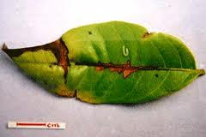

Họ: Gracillariidae - Bộ: Homoptera
- Ðặc điểm hình thái
+ Là một loài ngài có mầu nâu, kích thước rất nhỏ với chiều dài thân khoảng 2,7-2,8 mm, chiều dài sải cánh 8-9 mm, chiều dài cánh 3,5-4 mm. Trên cập cánh trước có một đốm mầu vàng sáng hiện diện trên chóp cánh. Rìa cánh trước và cánh sau có hàng lông dài, đen rất mịn. Cánh sau rất hẹp. Chân dài, mỏng mảnh. Râu đầu dài, hướng về phía trước khi thành trùng ở trạng thái nghĩ .Ấu trùng rất nhỏ mầu xanh nhạt, đốt bụng rất dài và có nhiều lông. Khi phát triển đầy đủ dài khoảng 5mm. Nhộng rất nhỏ lúc đầu có mầu xanh nhạt, khi sắp vũ hóa chuyển sang mầu vàng nâu, thời gian nhộng 5-6 ngày.
- Đặc điểm sinh học và gây hại
+ Trứng được đẻ rải rác trên lá Nhãn non, gần gân chính. Ấu trùng mới nở thường tấn công và đục vào phần gân chính của lá còn non (lá còn mầu đỏ). Sự thiệt hại trở nên trầm trọng khi lá chuyển mầu xanh vì vào lúc này lá bị khô, biến dạng.
+ Khi mật số cao, toàn thể chồi non trên cây đều bị nhiễm từ đó ảnh hưởng lớn đến sự phát triển và ra bông trái của cây. Giai đoạn ấu trùng kéo dài khoảng 14-15 ngày. Sau khi phát triển đầy đủ, ấu trùng chui ra khỏi gân lá, nhả tơ kết thành một lớp màng trắng đục, hình hơi tròn hoặc bầu dục trên lá và hóa nhộng phía dưới lớp màng trắng này.
+ Trong điều kiện tự nhiên, loài này thường bị nhiều loài Ong ký sinh tấn công, có nhiều vườn tỷ lệ ký sinh lên đến 65%. Giai đoạn nhộng: 6-7 ngày. Thời gian sống trung bình của thành trùng khoảng 5-7 ngày trong điều kiện phòng thí nghiệm. Chu kỳ sinh trưởng kéo dài khoảng 24-25 ngày.
- Biện pháp phòng trừ
+ Tỉa cành để các đợt ra cành tập trung.
+ Tạo điều kiện cho ong kí sinh phát triển.
+ Điều tra phát hiện sâu gây hại cần phun thuốc sớm có thể dùng các loại thuốc như Fenbis, Polytrin, Hopsan, Cypermethrin (Cyperin …).
1.2. Bọ xít nhãn ( Tessaratoma papillosa)
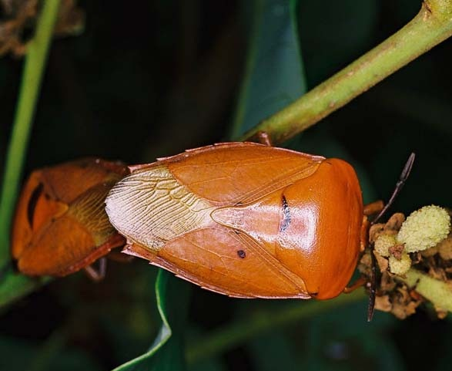
- Hình thái và đặc điểm gây hại:
+ Dùng vòi chích đọt non, cuống hoa và chùm quả chưa chín.
+ Trưởng thành màu nâu đen có hình lục giác, thường đẻ trứng trên lá thành từng ổ màu xanh lục 10 – 12 trứng, bọ xít mới nở sống tập trung xung quanh ổ trứng.
- Biện pháp phòng trừ:
+ Dùng vợt bắt lúc sáng sớm hoặc chiều tối
+ Tháng 12- 1 dương lịch bắt bọ xít qua đông, những đêm thời tiết lạnh, rung cây cho bọ xít rớt xuống để bắt.
+ Ngắt, đốt các lá có ổ trứng và phun thuốc như: Dipterex 0,3%, Tornado, Bassa, Trebon 1,5-2% phun vào 2 đợt cách nhau 20 ngày.
1.3. Sâu đục thân hại nhãn
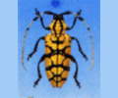
- Hình thái và đặc điểm sinh sống của sâu
+ Sâu trưởng thành là 1 loại xén tóc dài 30-33 mm. Đầu, chân, đốt râu thứ 2 đến râu thứ 4 có màu đen. Hai cánh trước có màu vàng và các vân đen, cắt chéo nhau, được sắp xếp đối xứng như trên mai rùa. Trứng có màu vàng nhạt, hình bầu dục và được phủ bằng một lớp keo vàng nhạt do cây tiết ra. Sâu non có màu trắng ngà, đầu đen cứng và có miệng nhai rất phát triển. Nhộng có màu vàng nhạt, đầu gập xuống mặt bụng, mầm cánh trông rất rõ. Các con trưởng thành thường xuất hiện vào cuối tháng 4, tháng 5. Sau khi ăn thêm và giao phối, chúng gặm vỏ thân cây ở các góc nối giữa nhánh cây và cành cây mỗi đoạn dài 1 cm rồi đẻ trứng vào đó.
+ Thời gian phát triển của trứng là 10-25 ngày. Sau đó sâu non nở ra. Chúng đục vào phần gỗ thân cây và sống ở đó khoảng 2-3 tháng. Khi sâu non đẫy sức, chúng đục ra phía vỏ cây rồi đùn phân mùn gỗ bịt kín lỗ đục trước khi hóa nhộng. Thời gian phát triển của nhộng là 20-35 ngày.
- Biện pháp phòng trừ
+ Sau khi thu hoạch quả, cắt tỉa, vệ sinh vườn, dùng nước vôi đặc quét lên gốc cây ngăn không cho trưởng thành đẻ trứng vào các kẽ hở cuả thân.
+ Dùng bông thấm nước thuốc nhét vào lỗ sâu đục hoặc dùng thuốc Polytrin, Sumicidin, Bi 58, ....bơm vào trong lỗ đục để tiêu diệt sâu bên trong.
1.4. Rệp hại hoa quả (Pseudococcidae sp)
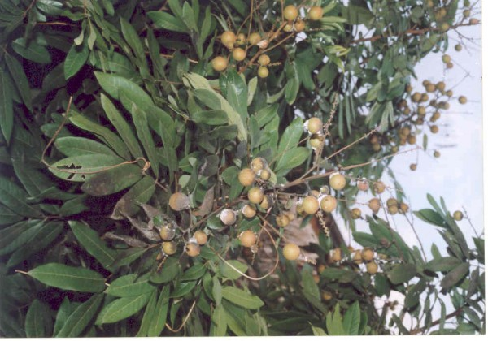
- Đặc điểm và triệu chứng gây bệnh:
+ Trưởng thành không cánh, dài 3-3,5 mm. rìa mỗi bên cơ thể có các sợi tua sáp trắng, phần đuôi cũng có một đôi tua trắng. Cơ thể phủ đầy chất sáp như phấn.
+ Rệp dùng vòi hút dịch cây làm cho ngọn cây bị khô, bông khô và trái non bị rụng hàng loạt. Khi mật độ rệp cao thường thấy có nấm bồ hóng xuất hiện, khả năng quang hợp cuả cây trồng kém. Nếu cây bị rệp gây hại trong vòng 5 – 7 ngày hoa, quả rụng nhiều làm ảnh hưởng đến năng suất.
- Biện pháp phòng trừ:
+ Giai đoạn cây ra lộc non nên kiểm tra phát hiện để phòng trừ hợp lý.
+ Sau thu hoạch, xén tỉa cành cho vườn thông thoáng, đồng thời loại bỏ những cành bị nhiễm rệp gây hại.
+ Khi phát hiện rệp gây hại có thể dùng dầu khoáng PC Tron Plus nồng độ 0,5%
+ Dùng các thuốc như: , Actara, Lancer, Tornado, Confido,...phun lên bộ phận rệp gây hại, có thể phun thuốc lại lần 2 cách lần 1 từ 5 –7 ngày để tiêu diệt rệp một cách hiệu quả hơn.
1.5. Câu cấu xanh hại nhãn (Hypomeces squamosus)
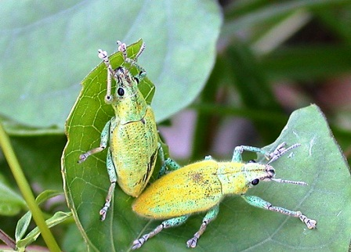
- Đặc điểm và triệu chứng:
+ Bọ trưởng thành cánh cứng, hình bầu dục, cơ thể dài 10 - 12 mm, màu xanh vàng có ánh kim nhũ, đầu kéo dài như một cái vòi phía ngọn ống đầu là miệng nhai, hai bên ống đầu có đính đôi râu hình gấp khúc. Sâu non màu trắng sữa, mình hơi cong, không có chân ngực và chân bụng, đẫy sức dài 13 - 15mm. Đẻ trứng trong đất. Sâu non sống trong đất ăn xác hữu cơ và rễ cây.
+ Thành trùng cắn thủng các lá non thành từng lỗ, ăn phần lá giữa các gân, không ăn rìa lá làm ảnh hưởng đến phát triển, năng suất của cây. Thành trùng ăn phá chủ yếu về đêm, ban ngày trốn dưới đất, đẻ trứng trong đất.
- Biện pháp phòng trừ:
+ Vệ sinh vườn thông thoáng, không nên trồng quá dày.
+ Hạn chế nơi trú ẩn của thành trùng đến đẻ trứng trong vườn.
+ Ơ giai đoạn ra lá non nếu thấy khoảng 5-10% lá bị hại sử dụng thuốc như: Bi 58, Cypermethrin, Tornado, Padan,.... Ngoài ra có thể kết hợp bón rải vào gốc nhãn sẽ tiêu diệt thành trùng sống trong đất.
2. Bệnh hại
2.1. Bệnh cháy lá trên cây nhãn (nấm Pestalotia paraguariensis)
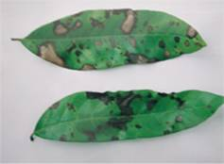

- Triệu chứng:
Bệnh hại chủ yếu trên lá, nhất là các lá già, lá thành thục. Vết bệnh lúc đầu là những chấm nhỏ ở giữa hoặc đầu lá màu nâu đen, về sau vết bệnh lớn lên có hình tròn hoặc gốc cạnh, lan rộng trên phiến lá tạo thành những mảng cháy màu nâu, trên đó có những đường vân màu nâu xám nhạt. Giữa vết bệnh và phần xanh của vết bệnh có ranh giới rõ rệt. Trên vết bệnh lâu ngày có những hạt nhỏ li ti màu đen là các ổ phân sinh bào tử. Lá bị bệnh vàng khô và rụng.
- Tác nhân gây hại và điều kiện phát sinh phát triển:
Tác nhân gây hại là nấm, thuộc nhóm nấm bất toàn.
Nấm hình thành phân sinh bào tử hình ống, gồm 5 tế bào giữa lớn và có màu nâu, 2 tế bào ở hai đầu nhỏ, hơi nhọn và không màu, có 2-3 sợi lông ngắ ở một đầu. Nấm ký sinh yếu nên thường phát triển và gây hại trên các lá già, vườn ít chăm sóc và sinh trưởng kém.
- Biện pháp phòng trừ:
Sau mỗi đợt thu hoạch, tiến hành cắt tỉa cành, thu gom và tiêu hủy các lá bị bệnh.
Tưới nước, bón phân đầy đủ cho cây, nhất là phân hữu cơ, cây sinh trưởng phát triển tốt sẽ hạn chế được bệnh .
Phun phòng trị bệnh bằng thuốc gốc Mancozeb theo liều lượng khuyến cáo.
2.2. Bệnh thối rễ (do nấm Fusarium sp hoặc nấm Rhizoctonia)
- Triệu chứng
+ Bệnh gây hại ở rễ và cổ rễ giáp mặt đất. Trên cổ rễ lúc đầu nhỏ màu nâu sau chuyển nâu đen và lan rộng bao quanh phân vỏ cổ rễ, vỏ bị thối khô, nứt và bong tróc ra để trơ phần gỗ phía trong. Nấm có thể ăn sâu vào thân làm thân bị khô đen, các rễ phía dưới cũng bị thối đen. Cây mới bị bệnh có biểu hiện sinh trưởng kém, lá bị vàng và rụng dần dần, cây còn nhỏ có thể bị chết khô hoàn toàn.
+ Cây bệnh dễ bị đỗ ngã do bộ rễ đã bị hại.
- Điều kiện phát sinh phát triển
+ Nấm sản sinh ra hai loại bào tử là đại bào tử và tiểu bào tử. Đại bào tử có dạng dài, hai đầu nhọn, có dạng cong như lưỡi liềm, không màu, có 3-4 vách ngăn. Tiểu bào tử có hình trứng, không có hoặc có vách ngăn, không màu, nấm phát triển thích hợp ở điều kiện nhiệt độ là 30⁰C.
+ Bào tử tồn tại rất lâu trong đất, xâm nhập vào rễ cây hoặc cổ rễ qua các vết xây xát do bị gió lay hoặc côn trùng trong đất cắn phá, điều kiện đất cát dễ bị thiệt hại hơn so với điều kiện đất thịt.
- Biện pháp phòng trừ
+ Thường xuyên kiểm tra vườn, phát hiện những cây sinh trưởng kém, kiểm tra cổ rễ, nếu có vết bệnh dùng thuốc gốc Metalaxyl hay Ridomyl Gold để tưới vào gốc, vun mô cao, thoát nước tốt, bón vôi vào cuối mùa nắng.
+ Cây bị bệnh cần đào bỏ hết gốc, rải vôi sát trùng.
+ Sử dụng phân hữu cơ và bón nấm Trichoderma.
2.3. Bệnh thán thư (Colletotrichum gloeopsoriodes)
- Triệu chứng:
Bệnh phát sinh và gây hại trên lá, lộc non, trên chùm hoa và quả.
+ Trên lá: bệnh gây hại từ mép lá trở vào, lúc đầu vết bệnh như các chấm, đốm nhỏ, sau liên kết thành mảng lớn, xung quanh có đường viền nâu xẫm.
+ Trên chồi non: lúc đầu vết bệnh dạng thấm nước, sau chuyển màu nâu tối, chồi bị chết khô khi trời nắng hoặc thối khi trời mưa.
+ Trên hoa và quả non: vết bệnh hơi lõm xuống kiểu chấm đen, làm hoa và quả non chuyển màu đen và rụng.
- Tác nhân gây bệnh: Bệnh do nấm gây ra.
- Điều kiện phát sinh và phát triển của bệnh: Bệnh phát sinh mạnh khi trời ấm và ẩm trong tháng 3 và 4. Trời có mưa đúng vào thời kỳ ra hoa và hình thành quả non làm ảnh hưởng đến năng suất.
- Biện pháp phòng trừ:
+ Tỉa cành, tạo tán, thường xuyên cắt bỏ cành già tạo cho cây thông thoáng.
+ Theo dõi vườn, khi thời tiết ấm và ẩm cần tiến hành phun thuốc: Bavistin 50 FL nồng độ 0,1%; Benlate 50 WP 0,1%. Lượng nước thuốc cần phun khoảng 600 - 800 l/ha
2.4. Bệnh thối bông
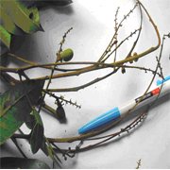

- Triệu chứng
+ Bệnh khô cháy hoa thường xuất hiện vào lúc hoa nhãn đang nở rộ, trên cánh hoa có những vết chấm nhỏ bằng đầu kim, có màu nâu đen làm hoa bị vàng, sau đó khô và rụng đi.
+ Nấm thường tấn công vào lúc có nhiều sương mù hay mưa nhiều, độ ẩm không khí cao.
- Biện pháp phòng trừ
+ Nên trồng thưa giúp cây thoáng, cho ánh sáng xuyên qua tán cây làm giảm độ ẩm sẽ hạn chế được bệnh.
+ Phòng trị bằng các loại thuốc gốc đồng hoặc Benomyl, Bavistin theo khuyến cáo vào giai đoạn trước khi hoa nở để phòng bệnh.
2.5. Bệnh thối trái nhãn ( Phytophthora sp)
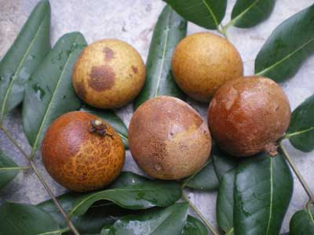
- Triệu chứng:
Do nấm Phytophthora. Đầu tiên là vùng cuống trái bị thối, sau đó lan rộng ra cả trái. thịt trái nhãn bị nhũn, chảy nước và có mùi chua, trên vỏ trái bị thối.
Nấm phát triển trong mùa mưa, trời ẩm thấp, trên những chùm trái phía dưới gần mặt đất, hoặc những chùm trái nằm trong tán lá dầy che phủ khi trái bắt đầu chín.
- Biện pháp phòng trừ:
+ Tạo thông thoáng quanh chùm trái khi trái đã lớn gần chín.
+ Nâng các chùm trái thấp gần mặt đất lên cao hơn.
+ Các thuốc như Mexyl- MZ, Ridozeb, Ridomil godl...phun đẫm lên chùm trái, nhất là các trái ở phía dưới, khi trời ẩm thấp, mưa nhiều có thể phun 2 lần cách nhau 5-7 ngày 1 lần
2.6. Bệnh đốm rong (Cephaleuros virescens)
- Nguyên nhân và triệu chứng:
+ Bệnh do nấm tảo Cephaleuros virescens gây hại trên lá nhãn.
+ Ban đầu các đôm hơi tròn màu xanh vành nhạc, trên lá rong tảo phát triển thành lớp nhung mịn.
+ Phần lớn vết bệnh phát triển trên mặt lá trong khi mặt dưới lá vẫn bình thường.
+ Rong có thể làm mô lá bị hủy hoại và mặt dưới đốm bệnh có màu nâu nhạt.
+ Lá bị bệnh có thể bị vàng và rụng, nếu bệnh nặng sẽ ảnh hưởng đến quá trình quang hợp của cây trồng làm ảnh hưởng đến năng suất.
- Biện pháp phòng trừ:
+ Trồng mật độ thích hợp và nên cắt tỉa thường xuyên.
+ Bón phân đầy đủ và cân đố lượng phân NPK hàng năm cho cây trồng.
+ Phun các thuốc như Boocdo, Champion, Fuguran,....để trị bệnh, có thể phun 2 lần cách nhau 5 –7 ngày
III. Chăm sóc sau thu hoạch
Việc ra hoa đậu quả hằng năm của cây nhãn phụ thuộc vào nhiều yếu tố. Trong đó, đặc biệt là sự sinh trưởng của cây nhãn và điều kiện thời tiết. Trong hai yếu tố chủ yếu này, sự sinh trưởng phát triển của cây nhãn thì con người đã có thể chủ động điều tiết được. Còn về yếu tố thời tiết, như tình trạng thiên tai, mưa nắng nóng lạnh thất thường, cho đến nay nhiều người vẫn chưa biết cách khắc phục. Chẳng hạn như ở miền Bắc, năm nào mùa đông mà nóng ấm nhiều, ít giá rét, mưa nhiều, khiến cây nhãn sinh trưởng mạnh, đâm chồi, nảy lộc liên tục thường năm
3.1. Cưa hoặc thắt vào thân hay cành cây nhãn.
Dùng cưa nhỏ, cưa một vòng vào thân hay cành nhãn, làm đứt phần vỏ, vừa chạm tới phần gỗ, rồi dùng băng dính quấn kín lại, để đề phòng mưa và côn trùng có thể làm hư hại lớp vỏ nhãn, lâu liền. Còn thắt thì dùng dây thép đường kính từ 1 đến 2 ly, tuỳ theo cành lớn hay nhỏ, thắt 1 vòng, xoắn thật chặt, để 1 tháng rồi tháo dây ra, cũng băng kín lại vết thắt. Chú ý một cây nhãn chỉ nên cưa hoặc thắt khoảng 50 đến 70% số cành.
3.2. Xới xáo xung quanh gốc cây.
Dùng bờ cào hoặc cuốc, xới nhẹ lớp đất mặt quanh gốc nhãn, vừa chạm tới lớp rễ, nhằm hạn chế bộ rễ hút dinh dưỡng nuôi cây. Để như vậy sau khoảng nửa tháng rồi vun lấp đất lại như cũ. Có thể kết hợp bón phân chuồng hoai mục cho nhãn trong dịp này...
3.3. Sử dụng hoá chất để tưới vào xung quanh gốc nhãn
Loại hoá chất này có tên là: Cờ-lo-rat-ka-li (KCl03) tinh thể màu trắng. Lượng thuốc sử dụng căn cứ vào độ lớn, nhỏ của cây nhãn, thí dụ cây nhãn có đường kính tán lá 5 – 6m, ước sản lượng có thể được 1 tạ quả thì dùng từ 0, 15 đến 0, 2 kg thuốc. Hoà thuốc vào xo ô, thùng, khoắng cho tan hết rồi tưới đều xung quanh gốc nhãn. Sau đó tưới đẫm nước mỗi ngày 1 lần trong vòng 7 - 8 ngày.
Thời gian thực hiện các biện pháp tác động nêu trên tập trung trong tháng 11 âm lịch, tuỳ theo thời tiết, có thể sớm hoặc muộn hơn mươi ngày.
Khi áp dụng các biện pháp tác động trên, bà con cần lưu ý một số điểm như sau:
- Một là, chỉ nên áp dụng với những cây nhãn sinh trưởng phát triển khoẻ mạnh, những cây nhãn nhiều năm không ra hoa, hoặc hoa thưa thớt, sản lượng quả thấp.
- Hai là, thực hiện khi cây nhãn không còn mầm, chồi non, lá nhãn đã chuyển sang màu xanh bình thường.
- Ba là, mỗi cây nhãn chỉ được tác động một trong ba biện pháp trên một năm. Đặc biệt là biện pháp sử dụng hoá chất đòi hỏi phải rất thận trọng, sử dụng đúng liều lượng thuốc và làm đúng cách, sau đó điều kiện chăm bón phải thật tốt, nếu không cây nhãn sẽ sinh trưởng yếu, có thể cằn cỗi rồi chết.
- Bốn là, sau khi cây nhãn đã đậu quả sai thì nên ngắt tỉa bớt chùm quả, chỉ nên để lại 50 đến 70% số cành mang quả, tuỳ theo tình trạng sinh trưởng của cây khoẻ hay yếu. Nếu để quả sai quá; cây nhãn không đủ sức nuôi, quả không lớn đươc, chất lượng kém, hiệu quả thấp.

